Hồi tưởng lịch sử hàng hải: Tàu chở dầu ERIKA bị chìm và tràn dầu ngày 12 tháng 12 năm 1999
By maritimecyprus
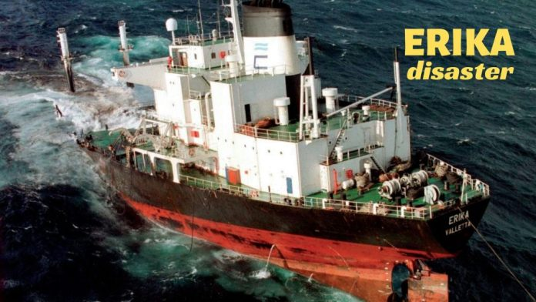
Vào ngày 12 tháng 12 năm 1999, tàu Erika, một tàu chở dầu một lớp vỏ, 25 tuổi, đã bị gãy làm đôi ở ngoài khơi nước Pháp, gây ô nhiễm gần 400 km bờ biển nước Pháp và gây ra thiệt hại chưa từng có đối với môi trường biển, đồng thời được coi là một trong những thảm họa môi trường lớn nhất trong lịch sử hàng hải.
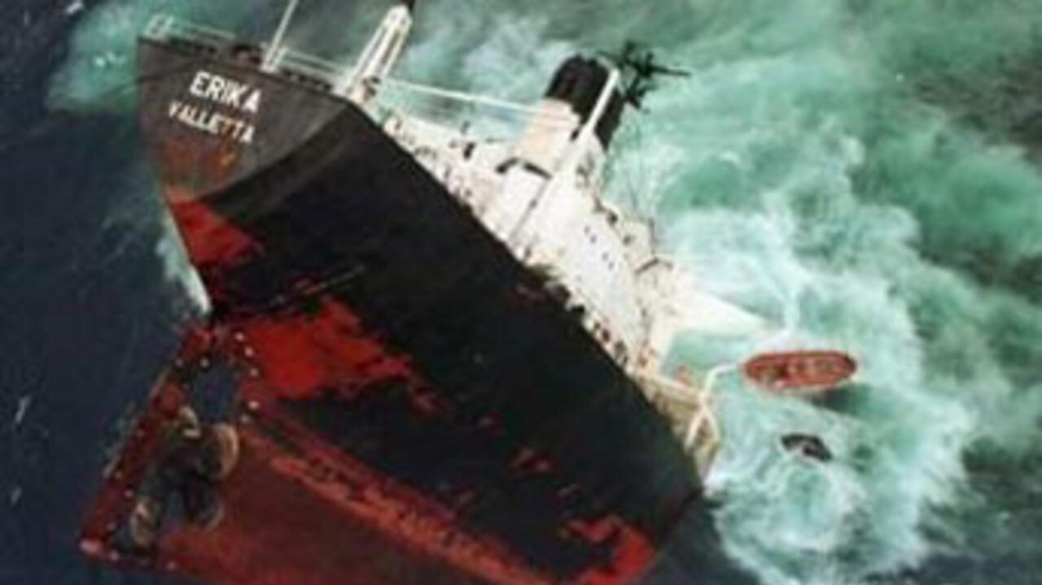

Về vụ tai nạn:
Ngày 11 tháng 12 năm 1999, tàu chở dầu Erika của Malta chở 31.000 tấn dầu nhiên liệu nặng (N°6) đang trên đường từ Dunkirk (Pháp) đến Livorno (Ý) thì gặp phải điều kiện biển động rất mạnh (gió tây), cấp 8 đến 9, sóng lừng cao 6 m. Sau khi phát một bản điện cảnh báo rồi tiến hành chuyển hàng từ két này sang két khác, thuyền trưởng thông báo với chính quyền Pháp rằng tình hình đã được kiểm soát và ông ta đang cho tàu hướng về cảng Donges với tốc độ đã giảm xuống.
Vào lúc 6 giờ 5 phút sáng ngày 12 tháng 12, thuyền trưởng phát một ản điện cấp cứu: con tàu bị gãy làm đôi. Một hoạt động cứu nạn ngay lập tức được triển khai và thủy thủ đoàn đã được trực thăng của Hải quân Pháp đưa đến nơi an toàn trong điều kiện cực kỳ khó khăn. Tàu Erika bị tách ra làm đôi lúc 8:15 sáng (giờ địa phương) ở vùng biển quốc tế, cách Penmarc'h (Nam Brittany) khoảng 30 hải lý về phía nam. Lượng dầu tràn vào thời điểm đó ước tính khoảng 7.000 đến 10.000 tấn.
Phần mũi tàu đã bị chìm vào đêm hôm sau, cách nơi con tàu bị gãy một đoạn ngắn. Ngày 12 tháng 12, lúc 2:15 chiều, phần lái của tàu đã được tàu kéo Abeille Flandre kéo đi để ngăn nó trôi về phía đảo Belle-Ile của Pháp. Nó bị chìm vào ngày hôm sau, lúc 2 giờ 50 chiều. Hai phần của xác tàu nằm cách nhau 10 km dở độ sâu 120 m.
Xem video tại: https://youtu.be/esenXGAsTVE
Ô nhiễm và ứng phó trên biển
Maritime Perfect vùng Đại Tây Dương đã kích hoạt Kế hoạch Polmar Sea ngày 12 tháng 12, lúc 6 giờ chiều. Ngày hôm sau, Hải quân Pháp đã bố trí hai tàu dịch vụ biển sâu được trang bị thiết bị để ứng phó ô nhiễm ở trạng thái sẵn sàng can thiệp ngay khi điều kiện thời tiết cho phép. Họ cũng mở các cuộc thảo luận để huy động nguồn lực của các Quốc gia Thành viên của Hiệp định Bonn.
Các nhiệm vụ khảo sát trên không ban đầu được thực hiện bởi các máy bay của Hải quan và Hải quân Pháp, họ đã báo cáo thấy các vết dầu loang trôi trên biển, một trong số đó dài 15 km và ước tính có khối lượng 3.000 tấn. Các vết loang đang di chuyển về phía đông với tốc độ khoảng 1,2 hải lý/giờ. Vào những ngày tiếp theo, quan sát từ trên không đã xác định được một loạt các vết dầu loang tạo thành từ những mảng dày (dày 5 đến 8 cm) có xu hướng bị tách ra khi tiếp tục trôi song song với bờ biển. Ngày 16 tháng 12, các vết dầu loang nhỏ có đường kính khoảng 100 m tập trung trong một khu vực dài 25 km và rộng 5 km. Tính đến ngày 17 tháng 12, chúng có xu hướng chìm vài cm xuống dưới bề mặt biển.
Kế hoạch Biscay, một thỏa thuận song phương về hỗ trợ lẫn nhau giữa Pháp và Tây Ban Nha (được ký ngày 7 tháng 12 năm 1999), được kích hoạt vào lúc 4 giờ chiều ngày 19 tháng 12.
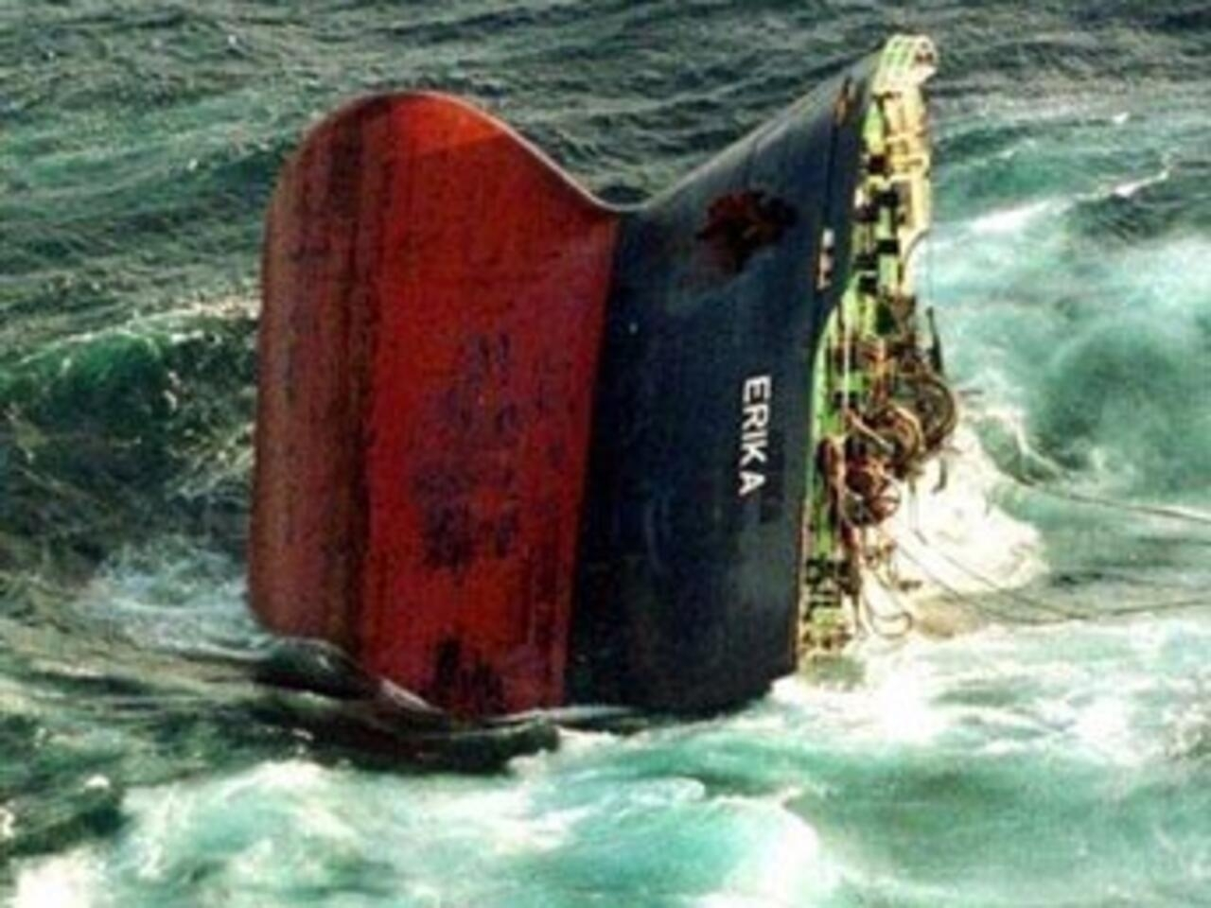
Ô nhiễm và ứng phó ở trên bờ
Tai nạn tràn dầu đầu tiên ở bờ biển được phát hiện ở Nam Finistère 11 ngày sau vụ tai nạn, vào ngày 23 tháng 12. Các vụ tấp rải rác vào bờ tiếp tục diễn ra trong những ngày tiếp theo, tấn công các đảo Groix và Belle-Ile vào ngày 25 tháng 12, và vùng Vendée, phía bắc đảo Noirmoutier, vào ngày 27 tháng 12. Do điều kiện thời tiết khắc nghiệt (gió trên 100 km/h, thổi vuông góc với bờ biển) và biên độ triều rất cao, chất ô nhiễm đã bị ném lên rất cao trên các bờ biển, chạm tới đỉnh vách đá cao hơn 10 mét.
Kế hoạch Polmar Land )một kế hoạch ứng cứu ô nhiễm bờ biển) cho các vùng Vendée và Charente-Maritime đã được kích hoạt vào ngày 22 tháng 12. Các vùng này không bị ảnh hưởng bởi tình trạng ô nhiễm cho đến ngày 27 và 31 tháng 12. Kế hoạch Polmar Land cho vùng Loire-Atlantique được kích hoạt vào ngày 23 tháng 12, 3 ngày trước khi vết dầu tràn vào bờ. Kế hoạch Polmar Land cho Finistère (thực hiện vào ngày 23 tháng 12) và Morbihan (bị ô hiễm tấn công vào ngày 24 tháng 12) đã được kích hoạt vào ngày 24 tháng 12. Tổng cộng, năm Vùng đã kích hoạt Kế hoạch Polmar Land của họ.
Tới ngày 26 tháng 12, 14 ngày sau vụ chìm tàu, đảo Groix, ở ngoài khơi Lorient, bị ảnh hưởng nghiêm trọng và phần lớn dầu ô nhiễm lan đến bờ bắc và nam của sông Loire. Một lớp dầu nhớt dày 5 đến 30 cm và rộng vài mét bao phủ nhiều phần của bờ biển này.
Đoạn kết:
Năm 2008, Total, công ty đã thuê tàu chở dầu bị rỉ sét này, đã bị phạt 375.000 euro (556.100 USD) và phải bồi thường 192 triệu euro tiền bồi thường thiệt hại cho các bên dân sự, bao gồm cả nhà nước Pháp.
Rina, công ty đăng kiểm tàu biển của Ý đã tuyên bố rằng con tàu đăng ký ở Malta này đủ khả năng đi biển, chủ tàu và người quản lý tàu cũng phải chịu trách nhiệm. 11 người khác, bao gồm cả thuyền trưởng của con tàu, được tuyên vô tội.
Total cho biết họ đang xem xét kháng cáo và các luật sư của công ty cho biết phán quyết này không phù hợp với các tiêu chuẩn quốc tế trong pháp luật về vận tải biển.
Nhưng các nhóm bảo vệ môi trường như Greenpeace và các nguyên đơn hoan nghênh một quyết định trừng phạt trực tiếp một công ty dầu mỏ vì ô nhiễm do một con tàu mà họ thuê gây ra.
Đọc Báo cáo điều tra vụ chìm tàu ERIKA ở đường link dưới đây:
http://www.bea-mer.developpement-durable.gouv.fr/IMG/pdf/RET_ERIKA_En_Site.pdf
------------------------------------------------

